1. 列出 Johnny Lim在 2017年5月1日前做的所有提交

|  |
| --- |
| 考察知识点：条件过滤 |

$ git log --since="2017-5-1"

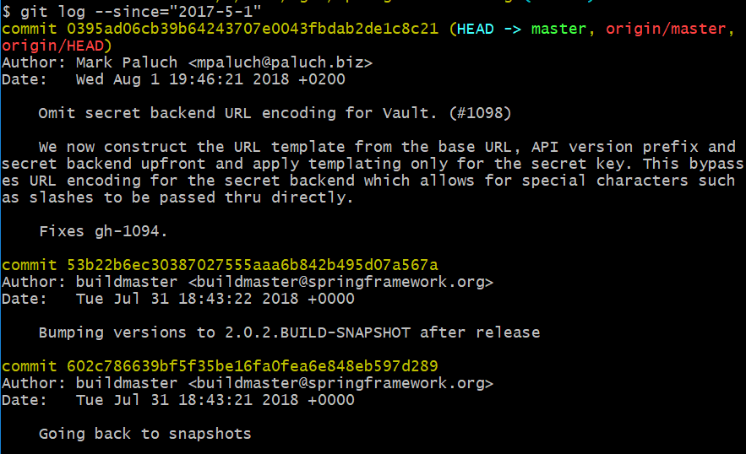

1. 统计在当前HEAD中，出现environmentRepositories这个词次数和出现在哪个文件

|  |
| --- |
| Git grep -c <pattern>(只显示每个文件有多少个匹配) |

$ git grep -c environmentRepositories HEAD

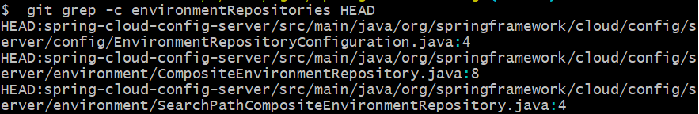

1. 列出 commit msg中包含AwsCodeCommitCredentialsProvider的提交

|  |
| --- |
| Git log --grep=<pattern>(列出message包含指定模式的commit) |

$ git log --grep=AwsCodeCommitCredentialsProvider

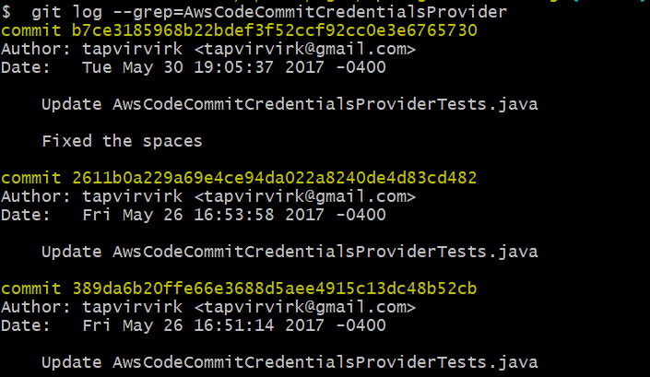

1. 找出 testNotSupportsOther()函数是在哪个提交中加入的

|  |
| --- |
| Git log -S (搜索改动的内容) |

$ git log -S testNotSupportsOther\(\)

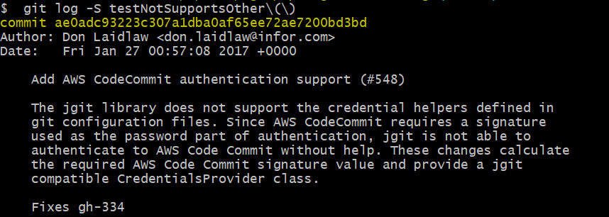

1. 列出1.0.0.M2分支包含的文件（列出第一层即可）无需checkout到1.0.0.M2分支

列出所有分支

$ git branch -a

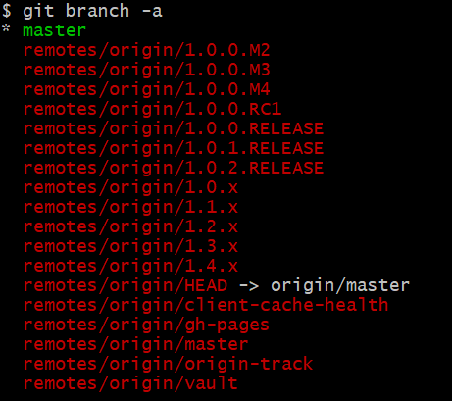

|  |
| --- |
| git grep从提交历史或者工作目录中查找一个字符串或者正则表达式 |

$ git grep --name-only . remotes/origin/1.0.0.M2

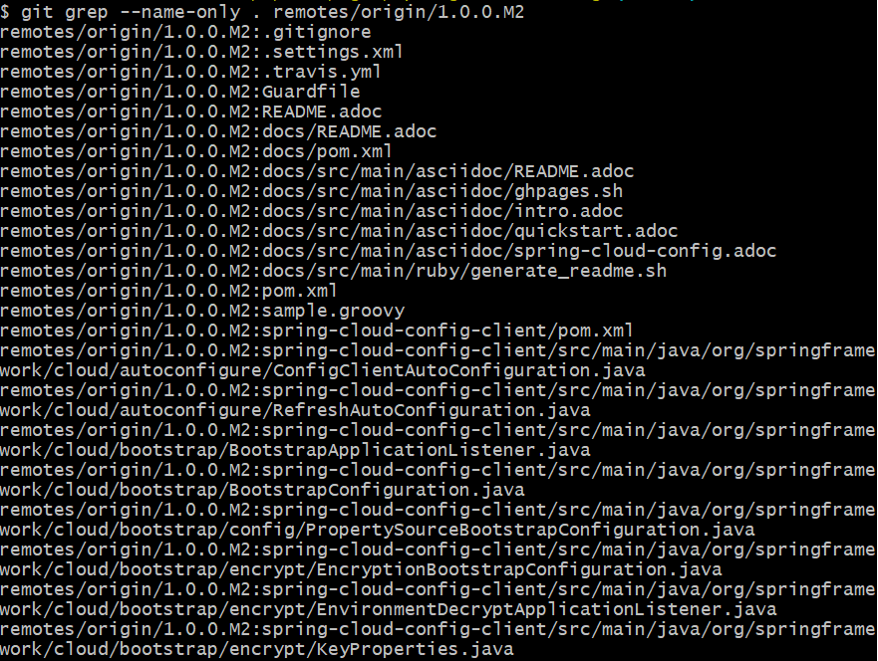

1. 显示1.0.0.M2分支下 pom.xml的文件内容（无需切换到1.0.0.M2分支）

|  |
| --- |
| git show显示任意分支上面的任意文件的内容 |

$ git show remotes/origin/1.0.0.M2:pom.xml

